**ВЕЛИКОЛЕПНЫЙ И НЕИЗВЕДАННЫЙ ОСТРОВ КИШ, ПЕРСИДСКИЙ ЗАЛИВ**

**13 октября 09:40 Тегеран - Киш / 17 октября 12:20**

**Киш – Тегеран, 4 ночи**

|  |  |
| --- | --- |
| **Пятизвездочный отель «Корош Киш» -** [**https://hotelkourosh.ir/**](https://hotelkourosh.ir/) | **535 $** |
| **Пятизвездочный отель** **Vida -** [**https://hotelvida.ir/#**](https://hotelvida.ir/) | **525 $** |
| **Пятизвездочный Традиционный отель Амир Кабир -** [**https://amirkabirhotel.com/#**](https://amirkabirhotel.com/) | **535 $** |

**ПЕРЕЛЕТ ВКЛЮЧЕН В СТОИМОСТЬ**

**Завтрак шведский стол.**

**Стоимость на 1 человека при двух местном размещении.**

**Одноместное размещение + 190 $.**

**Отели расположены недалеко от Голубого пляжа Персидского залива и крупнейшей пристани острова Киш с очень красивой архитектурой, а также рядом с торговыми центрами, бизнес-комплексами и развлекательными центрами.**

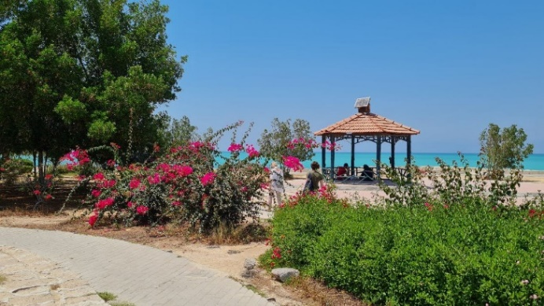 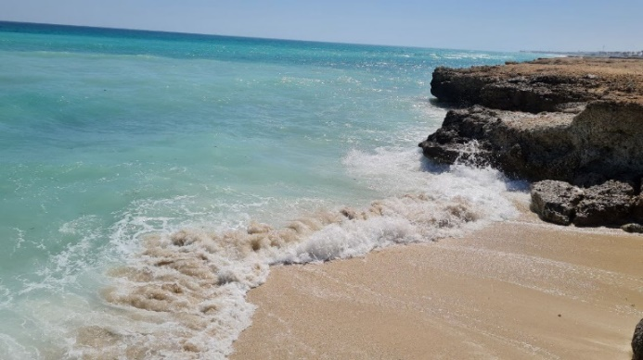

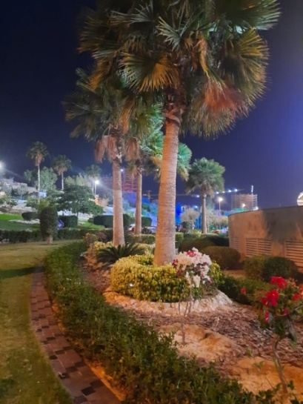 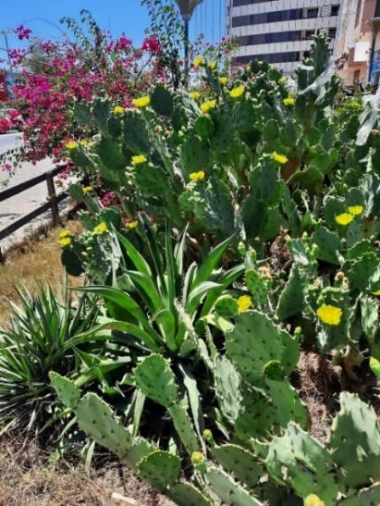 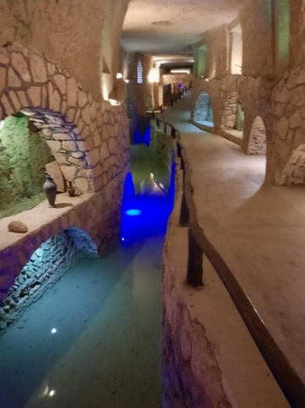

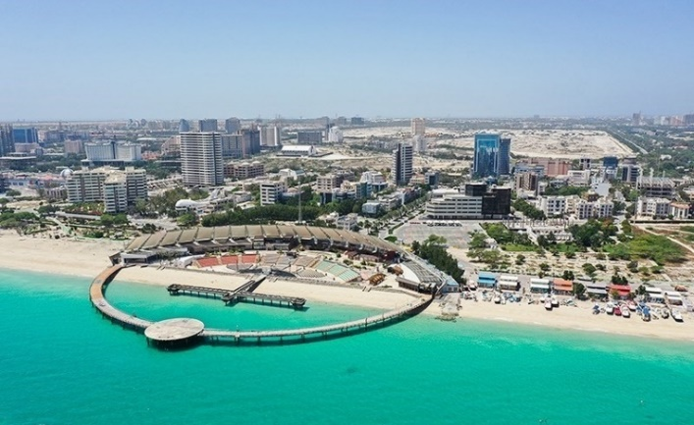 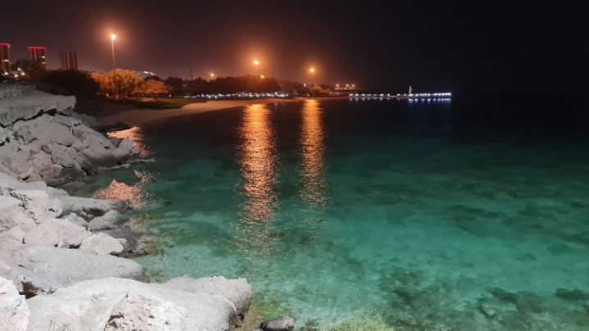

**АО «Зарубеж-Экспо» +7 (495) 721-32-36,** [**info@zarubezhexpo.ru**](mailto:info@zarubezhexpo.ru)

**Дементьева Дарья – менеджер**

**+7(926)303-03-84,** [**manager@zarubezhexpo.ru**](mailto:manager@zarubezhexpo.ru)